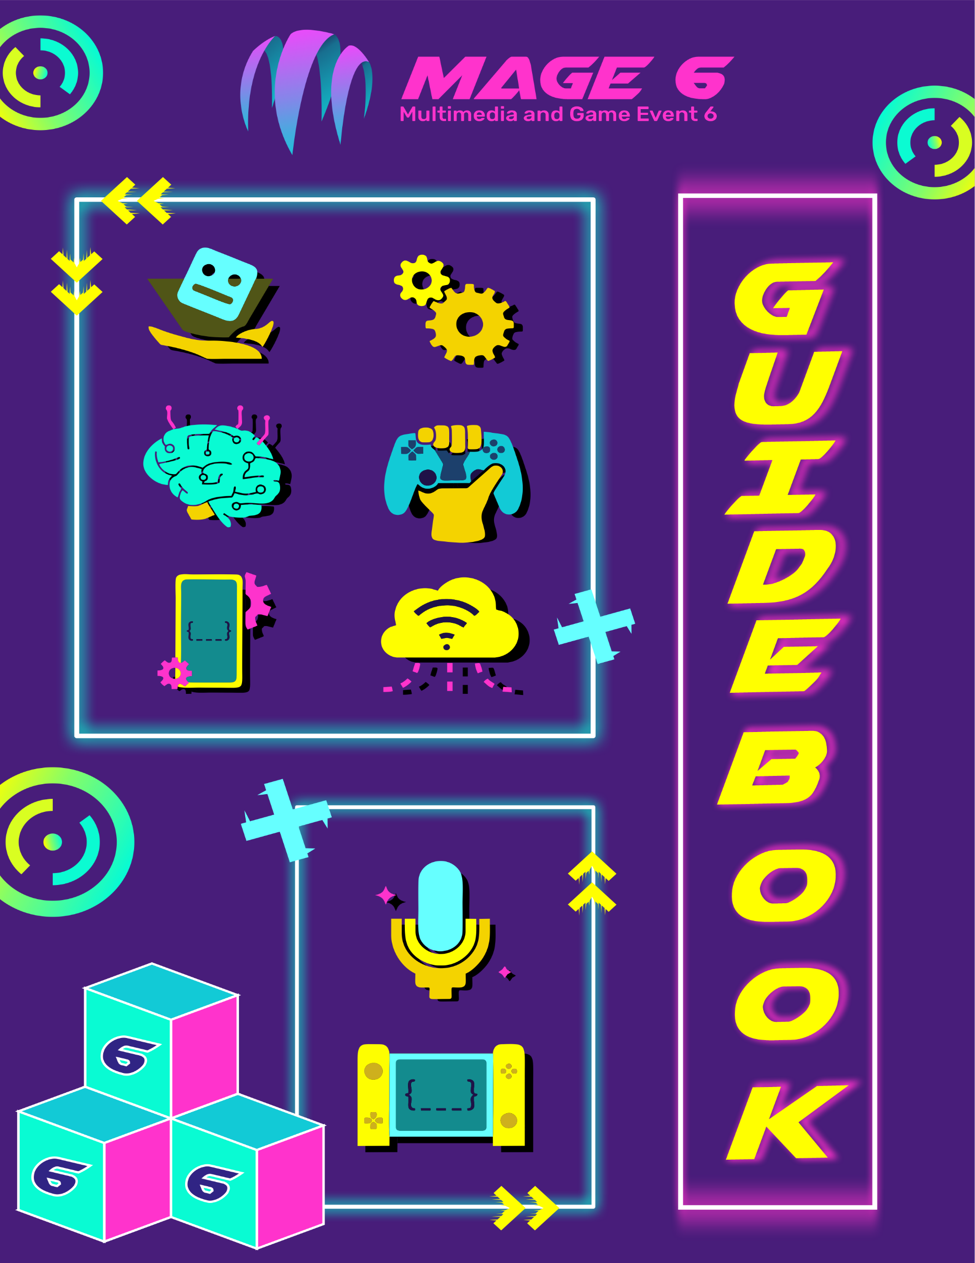

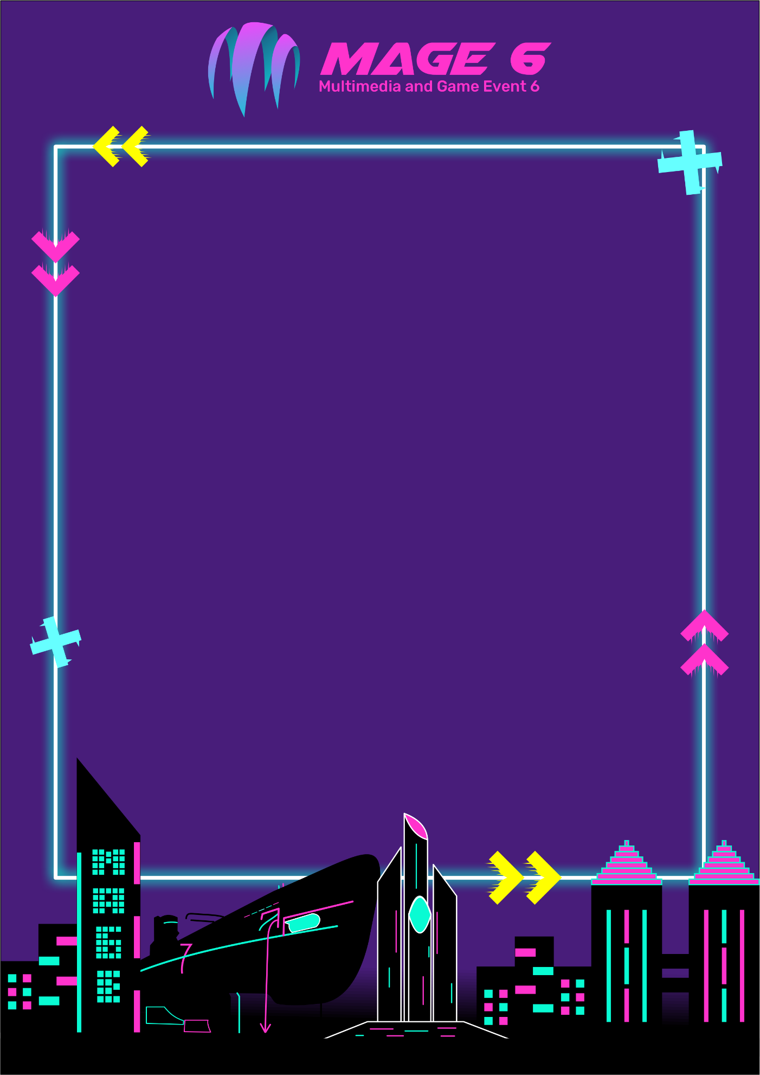**GuideBook Development Competition**

**Deskripsi Umum**

Development Competition adalah salah satu kompetisi pengembangan berskala nasional yang diselenggarakan pada MAGE6 yang berfungsi sebagai media bagi pelajar dan mahasiswa untuk mengeksplorasi kreativitas dan inovasi dalam bidang teknologi. Development Competition terdiri atas tiga sub-kompetisi yakni *Application*, *Game*, dan *Internet of Things*. Diharapkan melalui Development Competition, peserta dapat mengaplikasikan ilmu yang telah didapatkan untuk menghasilkan karya yang inovatif, bermanfaat, dan memberikan dampak positif bagi masyarakat Indonesia.

**Sub-Kompetisi dan Kategori**  
Development Competition terdiri atas tiga sub-kompetisi yakni:

|  |  |
| --- | --- |
| Application | : Kompetisi pengembangan aplikasi yang mengeksplorasi teknologi khususnya di bidang digital dan dapat menjadi solusi suatu masalah di masyarakat. Application terdiri atas kategori pelajar dan kategori mahasiswa. |
| Game | : Kompetisi pengembangan game yang tidak hanya menghibur, tetapi juga memiliki dampak dan manfaat bagi masyarakat. Game terdiri atas kategori pelajar dan kategori mahasiswa. |
| Internet of Things (IoT) | : Kompetisi pengembangan alat yang memanfaatkan koneksi nirkabel untuk alat kendali yang dapat terhubung/berkomunikasi dengan alat-alat yang dikendalikan. IoT terdiri atas kategori umum. |

**Ketentuan Umum**  
Ketentuan umum ini berlaku untuk seluruh sub-kompetisi Development Competition.

1. Peserta adalah siswa/i SMA/SMK/sederajat untuk sub-kompetisi kategori pelajar,  
   dibuktikan dengan Kartu Pelajar yang masih berlaku atau surat keterangan siswa aktif  
   dari sekolah terkait. Peserta adalah mahasiswa/i aktif program D3/D4/S1.
2. Satu tim terdiri atas maksimal tiga orang, dengan salah satu anggota adalah ketua tim.
3. 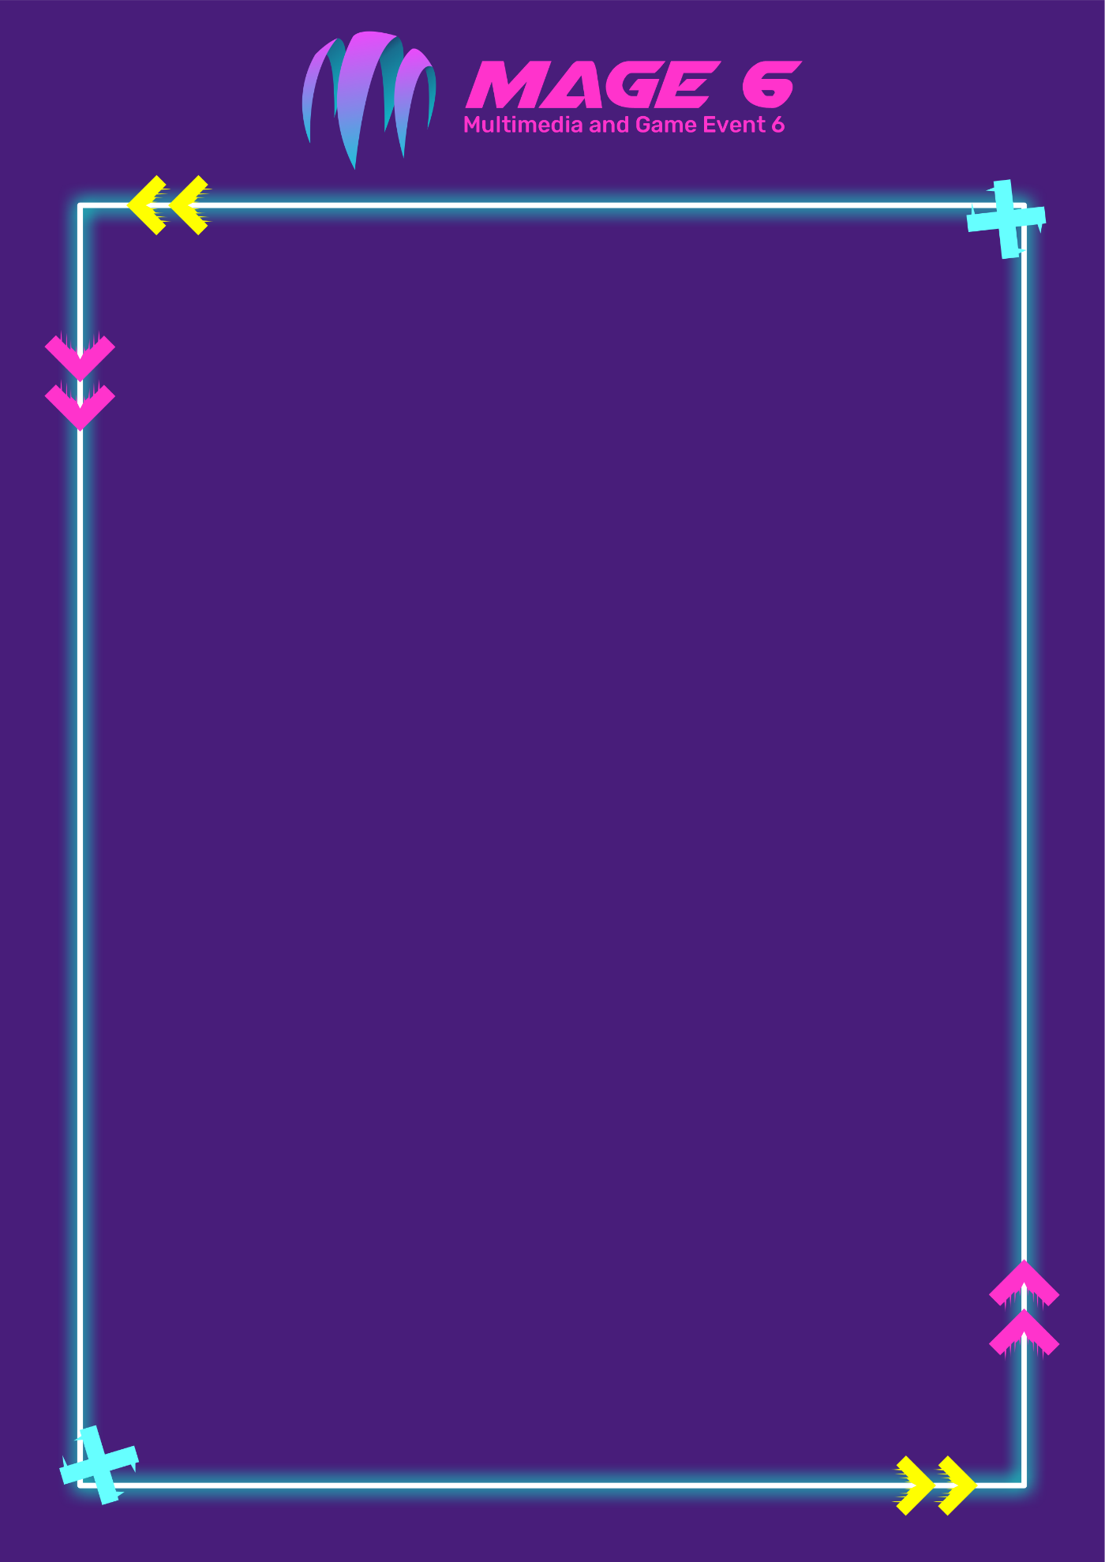Peserta dalam satu tim berasal dari universitas/sekolah/instansi yang sama dan  
   diperbolehkan dari angkatan berbeda.
4. Peserta yang mengikuti kompetisi merupakan peserta yang telah terdaftar dan tidak  
   dapat digantikan oleh orang lain.
5. Pendaftaran hanya dapat dilakukan melalui website MAGE6.
6. Setiap tim diperbolehkan mengirim maksimal satu karya.
7. Karya yang dikembangkan merupakan karya orisinil (bukan jiplakan atau saduran)  
   dan belum pernah mendapatkan penghargaan dari kompetisi manapun.
8. Hak kekayaan intelektual dari karya peserta tetap menjadi hak peserta.
9. Semua aset yang digunakan dalam pembuatan karya harus orisinil atau yang berlisensi  
   bebas, dan jika peserta menggunakan aset berlisensi, diharapkan mencantumkan  
   lisensi tersebut.
10. Jika peserta didapatkan menggunakan aset tanpa lisensi bebas atau tidak  
    mencantumkan lisensi, maka peserta dikenakan sanksi oleh panitia.
11. Karya yang diikutsertakan tidak boleh mengandung unsur SARA, pornografi,  
    kekerasan, dan hal-hal lain yang tidak patut dipublikasikan.
12. Keputusan panitia dan dewan juri tidak dapat diganggu gugat tanpa alasan yang  
    berlandaskan data.

**Alur Pendaftaran**  
Berikut merupakan alur pendaftaran Development Competition:

1. Pendaftar ***mengunjungi website resmi MAGE 6*** di [www.mage-its.com](http://www.mage-its.com)
2. Unduh terlebih dahulu GUIDEBOOK MAGE 6 agar lebih memahami kompetisi yang akan diikuti.
3. Buat akun terlebih dahulu dengan cara klik tombol registrasi.
4. Isikan email, username serta password pada kolom yang tersedia.  
   *Email yang diisi disini adalah email aktif karena digunakan untuk pemberian informasi lebih lanjut*
5. Kunjungi email Anda untuk proses verifikasi akun yang telah dibuat.
6. Setelah akun berhasil terverifikasi, login kembali pada akun yang Anda buat.
7. ***Pilihlah sub-kompetisi dan kategori*** yang akan Anda ikuti, antara lain:  
   a. Game Development Siswa  
   b. Game Development Mahasiswa  
   c. Application Development Siswa  
   d. Application Development Mahasiswa  
   e. IoT Development Umum  
   *Pilihah kategori lomba dengan benar, karena setelah kategori lomba berhasil dipilih tidak dapat menggantinya. Jika ingin mengganti kategori lomba, harus membuat lagi akun baru dari awal*
8. ***Isi biodata tim*** anda pada formulir yang telah tersedia.  
   ***Pastikan biodata tim yang anda isi sudah benar, panitia tidak bertanggung jawab***  
   ***dalam kesalahan penulisan biodata peserta***
9. Berikutnya ***pendaftar*** akan ***mendapatkan nomer pendaftaran.***
10. Peserta melakukan ***pembayaran sesuai jumlah yang tertera pada akun*** dengan transfer ke rekening 0551015362 (BNI) a.n. Nia Angellina lalu simpan bukti transfernya.  
    *Untuk metode transfer tambahkan 3 digit terakhir nomer pendaftaran dalam jumlah transfer agar mempermudah dalam pendataan. Contoh nomer pendaftaran* ***DCG0602*** *pada* ***kategori siswa*** *maka nominal uang yang harus ditransfer* ***Rp 120.602,***
11. Setelah melakukan pembayaran ***upload bukti pembayaran*** pada akun Anda.
12. Pendaftar dinyatakan sebagai peserta setelah melewati semua tahap pendaftaran dengan benar.
13. Pendaftar dinyatakan sebagai peserta setelah dilakukan ***verifikasi pembayaran oleh panitia*** paling lambat 3x24 jam setelah pendaftar mengupload bukti pembayaran. *Jika belum mendapat pemberitahuan verifikasi panitia lebih dari 3x24 jam silahkan hubungi Contact Person MAGE 6*

**Timeline Kompetisi**

|  |  |
| --- | --- |
| Pendaftaran | 15 Juli 2020 s.d. 6 September 2020 |
| Submisi Proposal | 7 September 2020 s.d. 16 September 2020 |
| Pengumuman Lolos dari Tahap 1 | 23 September 2020 |
| Submisi Karya dan Video | 23 September 2020 s.d. 29 Oktober 2020 |
| Pengumuman Lolos dari Tahap 2 | 7 November 2020 |
| Technical Meeting Tahap 3 | 8 November 2020 |
| Submisi karya untuk online exhibition | 9 November 2020  s.d.  13 November 2020  (12 Nov. pukul 23.59) |
| Online Exhibition | 13 November 2020  s.d.  15 November 2020 |
| Final: Presentasi | 15 November 2020 |
| Pengumuman Juara | 15 November 2020 |

**Application Development**

**Deskripsi**

Lomba Application Development adalah lomba pengembangan aplikasi untuk siswa SMA/SMK/Sederajat dan mahasiswa dalam mengembangkan ide kreatif untuk menyelesaikan masalah di Indonesia dalam bentuk aplikasi mobile di android. Tema AppDev pada tahun ini akan berfokus kepada konsep **“New Normal”** yang direncanakan sebagai awal gaya hidup yang baru untuk mendorong terwujudnya tatanan, kebiasaan dan perilaku berbasis pada adaptasi untuk membudayakan perilaku hidup bersih dan sehat agar masyarakat dapat menjaga produktivitas di tengah pandemi COVID-19. Aplikasi yang dibuat harus dapat diimplementasikan sehingga dampaknya dapat terukur. Platform hanya dibatasi pada aplikasi android.

**Tahap 1: Submisi Proposal**

Pada tahap 1 peserta mengumpulkan proposal ide dari aplikasi yang akan dibuat. Ketentuan proposal adalah sebagai berikut:

1. Proposal berisi ide orisinil.
2. Proposal harus bisa direalisasikan menjadi bentuk aplikasi.
3. Tidak mengandung unsur SARA.
4. Proposal yang dibuat harus menyantumkan point-point sebagai berikut:
   1. Deskripsi singkat aplikasi (semacam abstrak) maksimal 1 halaman.
   2. Latar belakang, tujuan, dan manfaat aplikasi.
   3. Sasaran pengguna aplikasi.
   4. Batasan-batasan aplikasi (opsional).
   5. Analisa kebutuhan dan desain sistem.
   6. Desain UI.
   7. Implementasi aplikasi.
5. Proposal ditulis menggunakan aturan sebagai berikut:
   1. Diketik dalam kertas A4 dengan margin 4-3-3-3 (left-top-right-bottom) dalam cm.
   2. Font Times New Roman ukuran 12 dan spasi 1,5.
   3. Maksimal 25 halaman (tidak termasuk cover, daftar isi, daftar pustaka)
   4. Contoh proposal dapat dinduh di website MAGE
6. Proposal disimpan dalam bentuk .pdf.
7. Format penamaan file pdf

**MAGE6_Tahap 1_AppDev_[Nama Tim].pdf**

1. Submisi proposal dilakukan di website resmi MAGE 6.
2. Setiap tim diperbolehkan mengumpulkan atau mengganti proposal hingga batas waktu yang ditentukan, tetapi hanya submisi terakhir yang akan dinilai.

**Tahap 2: Submisi Aplikasi dan Video**

Tahap 2 dapat diikuti oleh tim yang dinyatakan lolos pada tahap 1, peserta diwajibkan untuk membuat video dan mengirimkan aplikasi yang dibuat berdasarkan proposalnya dengan ketentuan sebagai berikut:

1. Ketentuan Aplikasi
   1. Aplikasi diharapkan minimal memiliki seluruh fitur utama yang tercantum dalam proposal dan dipastikan berjalan dengan optimal pada saat dites dewan juri.
   2. Aplikasi dalam bentuk *executable file* (.apk).
   3. Maksimal size aplikasi adalah 1 Gb.
   4. Apabila aplikasi memerlukan koneksi ke server atau layanan tertentu, pastikan bahwa server atau layanan tersebut dapat berjalan dengan lancar selama masa penjurian. Segala bentuk kegagalan aplikasi yang disebabkan kegagalan akses bukan merupakan tanggung jawab panitia maupun juri.
2. Ketentuan Video
   1. Video yang dibuat mengandung:
      * Penjelasan latar belakang.
      * Solusi.
      * Cara penggunaan aplikasi beserta fitur-fiturnya.
   2. Video dikumpulkan dengan format 720p mp4 berdurasi maks. 5 menit.
   3. Video dibuat semenarik mungkin.
3. Folder Aplikasi dan Video yang telah disatukan diupload ke google drive dengan format penamaan folder: **MAGE6_Tahap 2_AppDev_[Nama Tim]**

(lihat halaman lampiran untuk contoh upload)

Submisi link google drive game dan Video Trailer dilakukan di *dashboard* akun pada website resmi MAGE 6.

1. Submisi file RAR yang berisi Aplikasi dan Video dilakukan di website resmi MAGE 6.
2. Setiap tim diperbolehkan mengumpulkan atau mengganti submisi file RAR hingga batas waktu yang ditentukan, tetapi hanya submisi terakhir yang akan dinilai.

**Tahap 3: Presentasi**

5 tim yang lolos pada tahap 2 akan mengikuti tahap 3 yaitu presentasi secara online melalui aplikasi zoom. Peserta diharap untuk mempersiapkan hal-hal berikut:

1. Internet yang memadai.
2. Powerpoint untuk presentasi, presentasi ditunjukkan dengan melakukan screensharing.
3. Durasi presentasi adalah [] menit sudah termasuk kedalam sesi tanya jawab denga dewan juri.
4. Bersedia menunjukan *Sourcecode* apabila diminta dewan juri.

Untuk teknisnya akan diinfokan lebih lanjut.

**Game Development (GameDev)**

**Deskripsi**

Lomba Game Development adalah lomba pengembangan aplikasi untuk siswa SMA/SMK/Sederajat dan mahasiswa dalam mengembangkan game yang menarik minat pasar, menghibur pemain, serta berkuwalitas. Tema GameDev pada tahun ini akan berfokus kepada konsep **“Break Free”**, dimana peserta bebas membuat game apapun, asalkan menarik, dan unik (memiliki sesuatu yang beda dari gim-gim lain yang serupa).

**Tahap 1: Submisi Proposal**

Pada tahap 1 peserta mengumpulkan proposal ide dari aplikasi yang akan dibuat. Ketentuan proposal adalah sebagai berikut:

1. Halaman Judul
   * Judul karya diketik dengan huruf kapital dan harus sesuai dengan masalah  
     yang ditulis, serta tidak membuka peluang untuk penafsiran ganda.
   * Logo MAGE 6 dapat diunduh pada web mage.
   * Identitas peserta meliputi nama dan Nomor Induk Siswa/ Nomor Induk  
     Mahasiswa dengan jelas.
   * Universitas/sekolah/instansi, kota asal, dan tahun penulisan dengan jelas.
2. Latar belakang dan motivasi dari aplikasi permainan yang dilombakan;
3. Deskripsi gim:
   * *Premise and Game Objective*; kalimat yang mendeskripsikan aplikasi permainan yang dikembangkan serta goal dari permainan (misal mengalahkan bos utama);
   * Platform game
   * Story atau cerita dari aplikasi permainan;
   * Mechanics and Players’ Role

Aturan dan prosedur yang ada pada permainan. Kemudian, informasi terkait apa yang dilakukan oleh pemain pada gim yang dilombakan;

* + Genre

(Action, Strategy, RPG, Read World Simulation, Construction & Management, Adventure, Puzzle, dsb);

* + Competition Modes

(Single Player, Competitive Multi Player, Cooperative Multi Player, dsb);

* + General Summary of Progression (level atau story dari aplikasi permainan);
  + Target Audience; informasi terkait siapa target pasar dari aplikasi permainan yang dikembangkan;
  + Peserta perlu memuat gambar-gambar storyboard, screenshot, wireframe, maupun ilustrasi visual dari aplikasi permainan yang akan dilombakan agar memudahkan dewan juri dalam menilai Game Concept yang diajukan. Ingat bahwa sisi Aesthetics merupakan hal yang penting;
  + Informasi lain yang membantu menjelaskan gim yang dikembangkan.

1. Teknologi dan sumber daya yang digunakan

Berisi tools, assets, device untuk pengembangan, dll yang nantinya digunakan untuk pengembangan;

1. Rancangan proses pengembangan gim.
2. Surat Keterangan Siswa/Mahasiswa Aktif  
   Surat keterangan berasal dari instansi terkait yang diketahui oleh Kepala Sekolah/Ketua Jurusan. Format bebas.
3. Aturan pengetikan Proposal:
   * Diketik dalam kertas A4 dengan jarak pengetikan 3 cm dari batas atas, 4 cm dari samping kiri, 3 cm dari batas bawah, dan 3 cm dari samping kanan.
   * Menggunakan font Times New Roman ukuran 12, dan spasi 1,5.
   * Judul bagian diketik disamping kiri, dicetak tebal dan menggunakan numbering 1, 2, 3, dan seterusnya.
   * Isi bagian diketik di bawah judul bagian.
   * Untuk template dan contoh penulisan Proposal dapat diunduh di website resmi  
     MAGE 6.
4. Proposal disimpan dalam format .pdf dengan format penamaan file:
5. MAGE 6_TAHAP 1_[Sub-Kompetisi Kategori]_[Nama Tim]   
   Contoh: **MAGE 6_TAHAP 1_GAME SISWA_NanoDesu.pdf**
6. Submisi proposal dilakukan di website resmi MAGE 6.
7. Setiap tim diperbolehkan mengumpulkan atau mengganti proposal hingga batas waktu yang ditentukan, tetapi hanya submisi terakhir yang akan dinilai.

**Tahap 2: Video Trailer & Game**

Tahap 2 dapat diikuti oleh tim yang dinyatakan lolos pada tahap 1, peserta diwajibkan untuk membuat video dan mengirimkan aplikasi yang dibuat berdasarkan proposalnya.

1. Ketentuan trailer:

* Trailer berkisar antara 1-5 menit
* Trailer harus menunjukkan gameplay mechanic dari game
* Tidak boleh mengandung unsur SARA maupun perkataan kasar
* Video Teaser ditaruh dalam satu folder beserta readme yang memuat deskripsi karya secara singkat (untuk deskripsi video youtube) dengan format judul video adalah: [Judul Karya / Nama Karya] - [Nama Tim] - GameDevelopment  
  Contoh: Not for Speed: Hate – YabaiDesuNe – GameDevelopment

1. Ketentuan game:

* Game harus sudah dapat dimainkan, dan memiliki core mechanic yang lengkap
* Aplikasi dalam bentuk executable (.exe) maupun android package (.apk)
* Maksimal ukuran game adalah 1GB
* Game dan seluruh file pendukung dimasukkan dalam satu folder, kemudian digabung bersama folder trailer

1. Folder Aplikasi dan Video yang telah disatukan diupload ke google drive dengan format penamaan folder: **MAGE6_Tahap 2_GameDev_[Nama Tim]**

(lihat halaman lampiran untuk contoh upload)

Submisi link google drive game dan Video Trailer dilakukan di *dashboard* akun pada website resmi MAGE 6.

1. Setiap tim diperbolehkan mengumpulkan atau mengganti submisi file RAR hingga batas waktu yang ditentukan, submisi terakhir yang akan dinilai.

**Teknis Tahap 2**

1. Tim yang dinyatakan lolos tahap 1 dapat mengikuti tahap 2.
2. Pengumpulan Video dan Aplikasi melalui website MAGE 6.
3. Juri mengakses data yang dikirim oleh peserta pada web MAGE 6.
4. Juri memberikan masukan dan nilai.
5. Peserta mendapat masukan dan nilai serta pemberitahuan lolos tidaknya ke tahap selanjutnya.

**Tahap 3: Final**

5 tim yang lolos pada tahap 2 akan mengikuti tahap 3 yaitu presentasi secara online melalui aplikasi zoom. Peserta diharap untuk mempersiapkan hal-hal berikut:

1. Internet yang memadai.
2. Powerpoint untuk presentasi, presentasi ditunjukkan dengan melakukan screensharing.
3. Durasi presentasi adalah [] menit sudah termasuk kedalam sesi tanya jawab denga dewan juri.
4. Bersedia menunjukan *Sourcecode* apabila diminta dewan juri.

Untuk teknisnya akan diinfokan lebih lanjut.

**Internet of Things Development (IoT Dev)**

**Deskripsi**

Lomba Internet of Things Development adalah lomba pengembangan teknologi berupa aplikasi (software) yang terintegrasi dengan alat (hardware) melalui jaringan internet dan sejenisnya dimana pesertanya merupakan masyarakat umum. Tujuan lomba ini adalah untuk mengembangkan ide kreatif yang dapat menyelesaikan masalah di Indonesia dengan hasil keluaran (output) berupa software dengan platform mobile disertai hardware-nya. Pada tahun ini, MAGE berfokus pada konsep **“New Normal”** yang direncanakan sebagai awal gaya hidup yang baru dalam rangka mendorong terwujudnya tatanan, kebiasaan dan perilaku berbasis pada adaptasi untuk membudayakan perilaku hidup bersih dan sehat agar masyarakat dapat menjaga produktivitas di tengah pandemi COVID-19. Aplikasi dan alat yang dibuat harus dapat diimplementasikan sehingga dampaknya dapat diukur.

**Tahap 1: Submisi Proposal**

Pada tahap 1 peserta mengumpulkan proposal dari ide yang akan dibuat. Ketentuan proposal adalah sebagai berikut:

1. Proposal berisi ide orisinil.
2. Proposal harus bisa direalisasikan.
3. Tidak mengandung unsur SARA.
4. Proposal yang dibuat harus menyantumkan point-point sebagai berikut:
   1. Deskripsi singkat ide (semacam abstrak), maksimal 1 halaman.
   2. Latar belakang.
   3. Tujuan dan manfaat ide.
   4. Batasan (opsional) dan sasaran pengguna.
   5. Analisis (bahan yang digunakan, konsep yang diterapkan, dll).
   6. Implementasi dan cara kerja.
   7. Desain (UI, UX, sistem, mock-up, dll).
5. Proposal ditulis menggunakan aturan sebagai berikut:
   1. Diketik dalam kertas A4 dengan margin 4-3-3-3 (left-top-right-bottom) dalam cm.
   2. Font yang digunakan adalah Times New Roman ukuran 12 dan spasi 1,5.
   3. Maksimal 25 halaman (tidak termasuk cover, daftar isi, daftar pustaka).
   4. Contoh proposal dapat dinduh di website MAGE.
6. Proposal disimpan dalam bentuk .pdf dengan format penamaan file:

**MAGE6_Tahap 1_IoT_[Nama Tim].pdf**

1. Submisi proposal dilakukan di website resmi MAGE 6.
2. Setiap tim diperbolehkan mengumpulkan atau mengganti proposal hingga batas waktu yang ditentukan, tetapi hanya submisi terakhir yang akan dinilai.

**Tahap 2: Submisi Laporan dan Video**

Tahap 2 dapat diikuti oleh tim yang dinyatakan lolos pada tahap 1, peserta diwajibkan untuk membuat video dan mengirimkan laporan progres dengan ketentuan sebagai berikut:

1. Ketentuan Laporan
   1. Struktur dari laporan progres adalah sebagai berikut:
      1. Cover
      2. Daftar isi
      3. Progres
         1. Persentase hasil jadi  
            Berisi persentase dari ide yang telah dibuat beserta penjelasan singkat hasilnya.
         2. Telah dikerjakan  
            Berisi apa saja yang telah dikerjakan sejauh ini.
         3. Belum dikerjakan  
            Berisi apa saja yang belum dikerjakan sejauh ini.
         4. Demonstrasi sejauh ini  
            Berisi penjelasan demonstrasi dari ide sesuai dengan video yang telah dibuat (disertai gambar).
      4. Tantangan
         1. Sebelum pengerjaan dan solusi  
            Berisi tantangan-tantangan sebelum mengerjakan ide yang dihadapi oleh peserta disertai dengan solusi untuk menyelesaikannya.
         2. Saat pengerjaan dan solusi  
            Berisi tantangan-tantangan ketika mengerjakan ide yang dihadapi oleh peserta disertai dengan solusi untuk menyelesaikannya.
         3. Akan dihadapi dan solusi  
            Berisi kemungkinan tantangan-tantangan yang bisa saja terjadi pada pengerjaan selanjutnya disertai solusi yang direncanakan.
      5. Lanjutan
         1. Pengerjaan selanjutnya  
            Berisi apa saja yang akan dikerjakan selanjutnya.
         2. Rencana penambahan (opsional)  
            Berisi rencana untuk menambahkan fitur yang tidak ada di proposal.
      6. Lampiran (opsional)
   2. Laporan ditulis dengan aturan sebagai berikut:
      * Diketik dalam kertas A4 dengan margin 4-3-3-3 (left-top-right-bottom) dalam cm.
      * Font yang digunakan Times New Roman ukuran 12 dengan spasi 1,5.
      * Batas maksimal laporan adalah 15 halaman, tidak termasuk cover, daftar isi, dan lampiran.
2. Ketentuan Video
   1. Video yang dibuat mengandung:
      * Penjelasan latar belakang.
      * Solusi (ide yang diusulkan).
      * Demonstrasi cara kerja dari ide.
   2. Video dikumpulkan dengan format 720p (.mp4) berdurasi maksimal 7 menit.
   3. Video dibuat semenarik mungkin dan mudah dipahami.
3. Folder Laporan dan Video yang telah disatukan diupload ke google drive dengan format penamaan folder: **MAGE6_Tahap 2_IoT_[Nama Tim]**

(lihat halaman lampiran untuk contoh upload)

1. Submisi link google drive laporan dan Video dilakukan di *dashboard* akun pada website resmi MAGE 6.
2. Setiap tim diperbolehkan mengumpulkan atau mengganti submisi link google drive hingga batas waktu yang ditentukan, tetapi hanya submisi terakhir yang akan dinilai.

**Tahap 3: Presentasi**

5 tim yang lolos pada tahap 2 akan mengikuti tahap 3 yaitu presentasi secara online melalui aplikasi zoom. Peserta diharap untuk mempersiapkan hal-hal berikut:

1. Internet yang memadai.
2. Powerpoint untuk presentasi, presentasi ditunjukkan dengan melakukan screensharing.
3. Durasi presentasi adalah [] menit sudah termasuk kedalam sesi tanya jawab denga dewan juri.
4. Bersedia menunjukan *Sourcecode* apabila diminta dewan juri.

Untuk teknisnya akan diinfokan lebih lanjut.

**Penghargaan dan Hadiah**  
Berikut merupakan penghargaan dan hadiah untuk sub-kompetisi dan kategori:  
1. Application  
a. Kategori Mahasiswa :  
· Juara 1: Rp 4.500.000,00  
· Juara 2 : Rp 3.000.000,00  
· Juara 3 : Rp 1.500.000,00  
  
  
b. Kategori Siswa :  
· Juara 1: Rp 3.000.000,00  
· Juara 2 : Rp 2.000.000,00  
· Juara 3 : Rp 1.000.000,00  
  
  
2. Game  
a. Kategori Mahasiswa :  
· Juara 1: Rp 4.500.000,00  
· Juara 2 : Rp 3.000.000,00  
· Juara 3 : Rp 1.500.000,00  
  
  
b. Kategori Siswa :  
· Juara 1: Rp 3.000.000,00  
· Juara 2 : Rp 2.000.000,00  
· Juara 3 : Rp 1.000.000,00  
  
  
3. Internet of Things :  
· Juara 1: Rp 4.500.000,00  
· Juara 2 : Rp 3.000.000,00  
· Juara 3 : Rp 1.500.000,00

**Kriteria Penilaian**

Berikut merupakan kriteria penilaian untuk sub-kompetisi:

Tahap 1:

1. Application Development
   * Sesuai ketentuan proposal

Format penulisan, struktur proposal, dan ketentuan lainnya.

* + Kesesuaian tema

Kesesuai tema aplikasi dengan tema yang telah ditentukan.

* + Originalitas dan Inovasi

Keaslian ide beserta inovasi yang diusulkan dari ide yang serupa.

* + Desain UI

Desain mockup dari aplikasi yang akan dibuat.

* + Fungsionalitas sistem

Cara kerja dari sistem aplikasi dijelaskan secara detail sehingga dapat diimplementasikan didunia nyata.

* + Impact/Dampak dari aplikasi

Pengaruh yang ditimbulkan jika ide direalisasikan.

1. 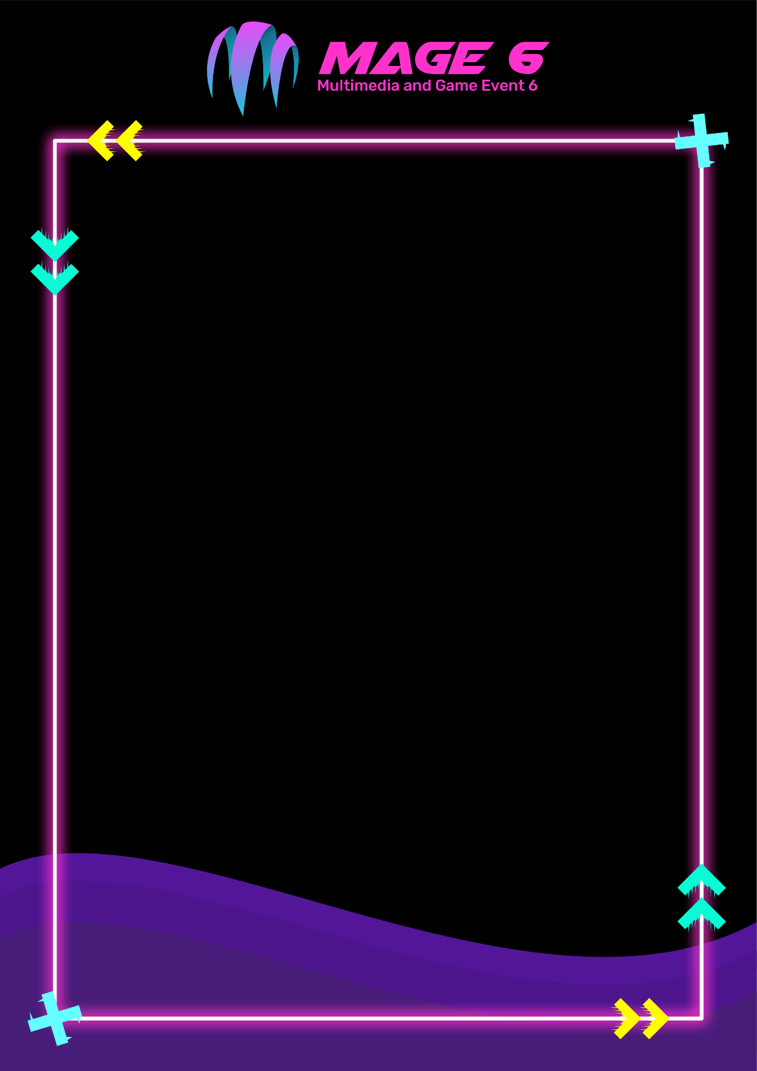Game Development
   * Kesesuaian dengan ketentuan proposal

Format penulisan, struktur proposal, dan ketentuan lainnya.

* + Konsep game

Poin ini diambil dari premise, story, dan competition mode

* + Inovasi

Hal baru apa yang diberikan/pembeda dari game lain yang memiliki konsep sama. Dengan kata lain main selling point.

* + Game mechanics
  + Estetika desain game

1. IoT Development
   * Sesuai ketentuan proposal  
     Format penulisan, struktur proposal, dan ketentuan lainnya.
   * Originalitas dan Inovasi  
     Keaslian ide beserta inovasi yang diusulkan dari ide yang serupa.
   * Posibilitas   
     Kemungkinan untuk dapat diimplementasikan secara nyata.
   * Dampak (Impact)  
     Pengaruh yang ditimbulkan jika ide direalisasikan.

Tahap 2:

1. Application Development
   1. Video
      * Estetika
      * Informatif
   2. Aplikasi
      * Relevansi dengan proposal
      * UX (*User Experience*)
      * Fitur-fitur aplikasi
2. Game Development
   1. Video trailer

* Sound design

Keselarasan background music, sound effects dari game

* Estetika video

Cara menyusun framing, keselarasan pacing, dl

* Kejelasan (clarity) antar cut & readability trailer

Apakah trailer dapat menyampaikan poin-poin yang ingin disampaikan dengan jelas, apakah trailer pleasing untuk dilihat

* 1. Game
* Kesesuaian game dengan proposal
* UI/UX
* Optimisasi

Keberadaan bug, performa game ketika dimainkan, dll.

* Level design

Linearitas, terrain, world design, scoring, dll.

1. IoT Development
   1. Video
      * Estetika  
        Desain yang menarik perhatian penonton.
      * Detail informasi  
        Mudah dipahami orang awam dan mencangkup hal-hal penting.
      * Kejelasan demonstrasi  
        Kejelasan dalam menunjukkan demonstrasi ide, apabila terdapat beberapa bagian yang tidak dapat dilihat dengan mata maka dapat dibantu dengan menggunakan animasi.
   2. Laporan
      * Posibilitas  
        Kemungkinan untuk dapat diimplementasikan secara nyata.
      * Data  
        Detil dari data yang dikirimkan.
      * Relevansi dengan proposal  
        Relevansi hasil jadi ide terhadap proposal.

Tahap 3:

1. Application Development  
   Detil akan diinfokan lebih lanjut.
2. Game Development  
   Detil akan diinfokan lebih lanjut.
3. IoT Development  
   Detil akan diinfokan lebih lanjut.

**Contact Person**  
Ghiyas (App Dev): 0812 8827 4932

Satrio (Game Dev): 0812 3229 0386

Firnas (IoT Dev): 0852 3655 2335

**LAMPIRAN**

PANDUAN MENGUNGGAH BERKAS UNTUK TAHAP KE-2

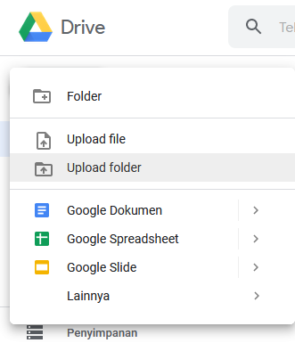

Klik tombol “+Baru” atau “+New” pada pojok kiri-atas google drive, kemudian pilih “upload folder”

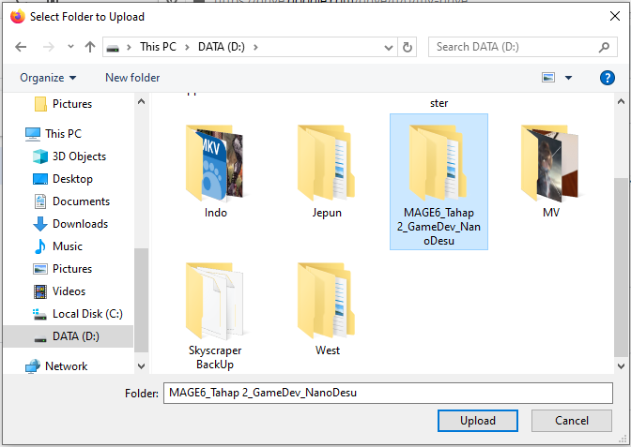

Pilih folder game/aplikasi yang akan diunggah

DI BAWAH INI ADALAH CONTOH PEMISAHAN FOLDER.

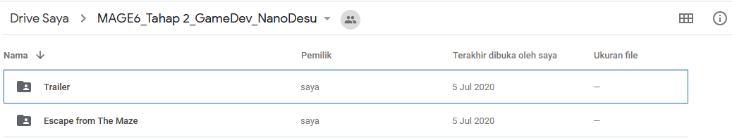

Bagian atas merupakan folder untuk video trailer dan/atau demonstrasi karya

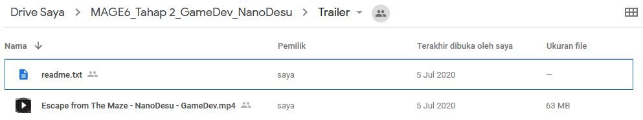

Berikut merupakan isian dalam folder untuk video. File readme berisi deskripsi karya, merupakan penjelasan singkat tentang karya peserta

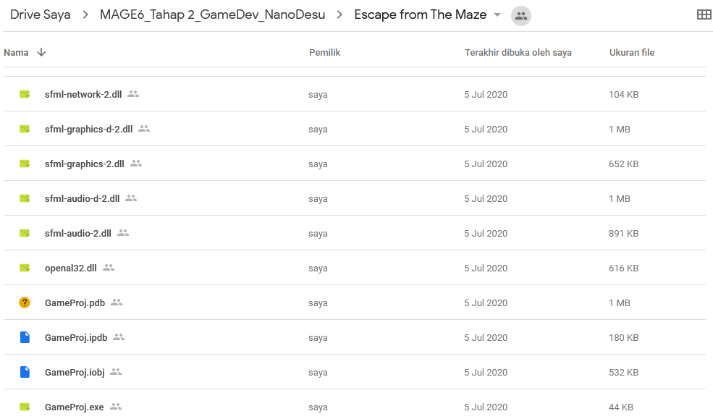

Berikut folder untuk karya peserta, berisi executable yang dapat dijalankan.

SETELAH SELESAI DIUPLOAD, SALIN LINK YANG DAPAT DIBAGIKAN SEPERTI INSTRUKSI DI BAWAH.

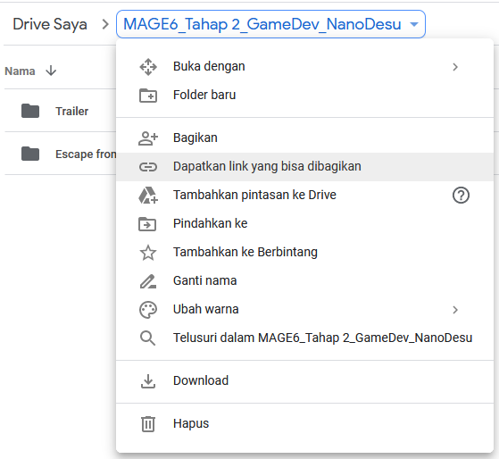

Klik “Dapatkan link yang bisa dibagikan”

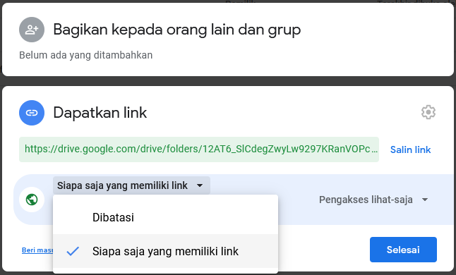

Setel pengaturan untuk siapa saja yang memiliki link untuk dapat melihat dan mengunduh file. Upload file di kolom yang disediakan